DOCUMENTACION DEL PROYECTO DE SPRINGBOOT

1.1 Descripción General
Este proyecto consiste en el desarrollo de una aplicación web basada en Spring Boot para la gestión de una tienda de videojuegos. El sistema permite administrar el inventario de videojuegos, gestionar las ventas y mantener un registro de las categorías de juegos disponibles.

1.2 Propósito
El objetivo principal es crear una plataforma robusta y escalable que permita:
- Gestionar el catálogo de videojuegos de manera eficiente
- Registrar y dar seguimiento a las ventas
- Administrar las diferentes categorías de juegos
- Proporcionar una interfaz API REST para la integración con otros sistemas

ENTIDADES

El sistema utiliza tres entidades principales que representan las tablas de la base de datos:
- Categoría: Representa los géneros o tipos de videojuegos
- Videojuego: Representa los productos disponibles en la tienda
- Venta: Registra las transacciones realizadas

Relaciones
- Una Categoría puede tener múltiples Videojuegos (1:N)
- Un Videojuego puede tener múltiples Ventas (1:N)

Anotaciones Utilizadas
- @Entity: Marca la clase como una entidad JPA
- @Table: Especifica el nombre de la tabla en la base de datos
- @Id: Marca el campo como clave primaria
- @GeneratedValue: Configura la generación automática de IDs
- @ManyToOne: Establece relaciones muchos a uno
- @JoinColumn: Especifica la columna para la clave foránea
- @Column: Personaliza la columna de la base de datos

Capturas
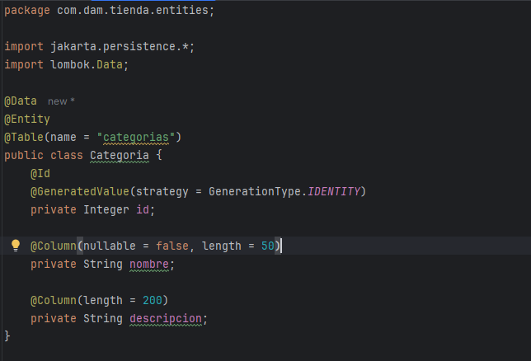

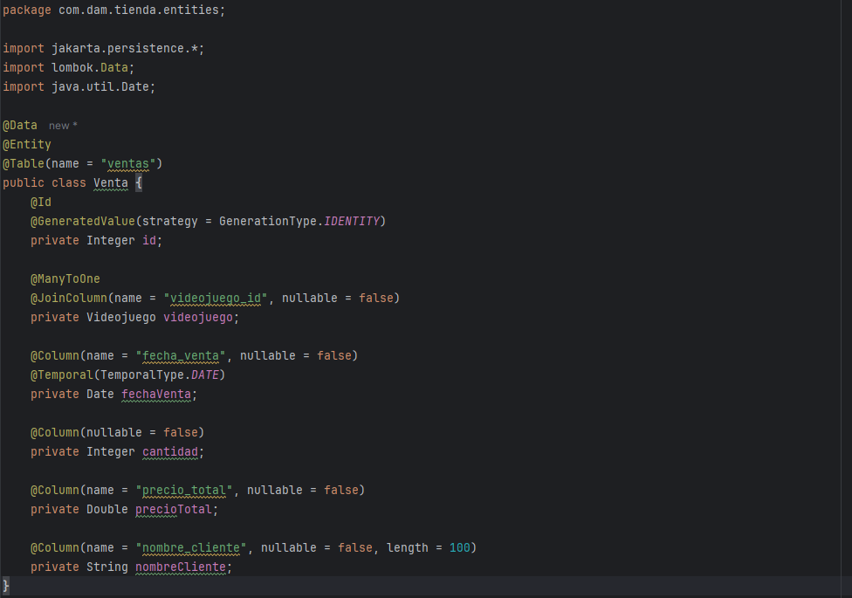

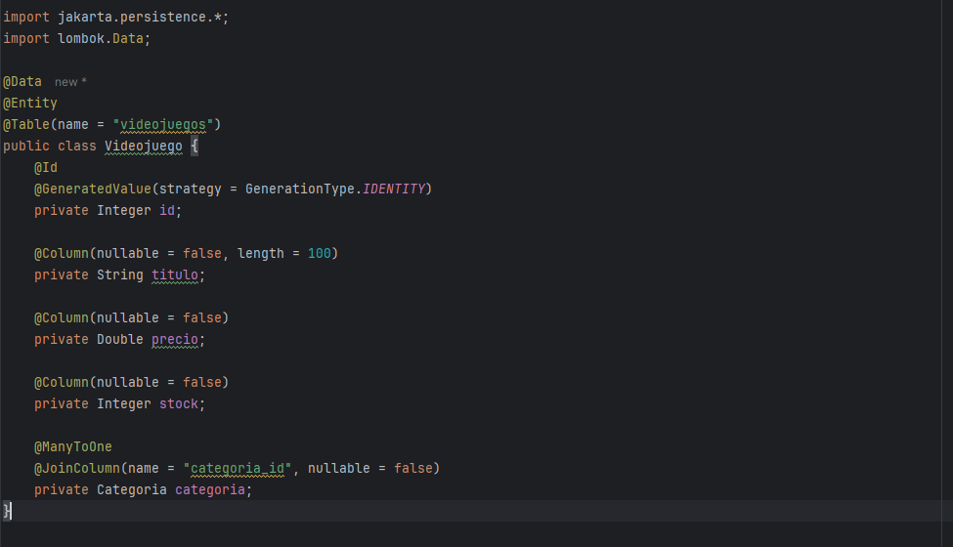

CONTROLADORES

Visión General
El sistema implementa una API REST con los siguientes controladores:
- CategoriaController: Gestión de categorías de videojuegos
- VideojuegoController: Gestión del catálogo de videojuegos
- VentaController: Gestión de las ventas realizadas

Estructura de los Endpoints

CategoriaController
Base URL: /api/categorias
Método HTTP | Endpoint | Descripción
GET | / | Obtiene todas las categorías
GET | /{id} | Obtiene una categoría por ID
POST | / | Crea una nueva categoría
PUT | /{id} | Actualiza una categoría existente
DELETE | /{id} | Elimina una categoría

VideojuegoController
Base URL: /api/videojuegos
Método HTTP | Endpoint | Descripción
GET | / | Obtiene todos los videojuegos
GET | /{id} | Obtiene un videojuego por ID
GET | /categoria/{categoriaId} | Obtiene videojuegos por categoría
POST | / | Añade un nuevo videojuego
PUT | /{id} | Actualiza un videojuego existente
DELETE | /{id} | Elimina un videojuego

VentaController
Base URL: /api/ventas
Método HTTP | Endpoint | Descripción
GET | / | Obtiene todas las ventas
GET | /{id} | Obtiene una venta por ID
GET | /videojuego/{videojuegoId} | Obtiene ventas por videojuego
POST | / | Registra una nueva venta
GET | /fecha/{fecha} | Obtiene ventas por fecha

Respuestas HTTP

Códigos de Estado
- 200 OK: Petición exitosa
- 201 Created: Recurso creado exitosamente
- 400 Bad Request: Error en la petición del cliente
- 404 Not Found: Recurso no encontrado
- 500 Internal Server Error: Error del servidor

Formato de Respuesta
// Respuesta exitosa
{
"data": {},
"message": "Operación exitosa"
}

// Respuesta de error
{
"error": "Descripción del error",
"timestamp": "2024-02-11T15:30:00"
}

Anotaciones Principales
- @RestController: Marca la clase como controlador REST
- @RequestMapping: Define la ruta base del controlador
- @GetMapping: Maneja peticiones GET
- @PostMapping: Maneja peticiones POST
- @PutMapping: Maneja peticiones PUT
- @DeleteMapping: Maneja peticiones DELETE
- @PathVariable: Obtiene variables de la URL
- @RequestBody: Obtiene datos del cuerpo de la petición
- @RequestParam: Obtiene parámetros de consulta

Validaciones
- Se implementan validaciones básicas de datos
- Se manejan excepciones personalizadas
- Se valida la existencia de recursos antes de operaciones

Capturas
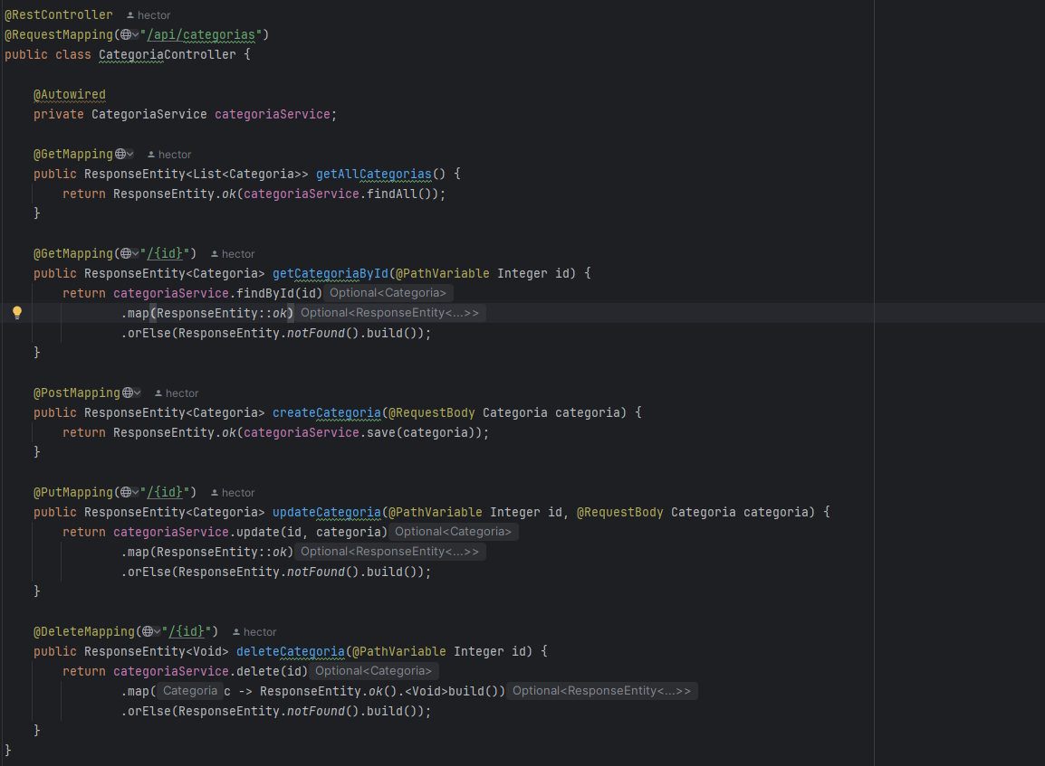

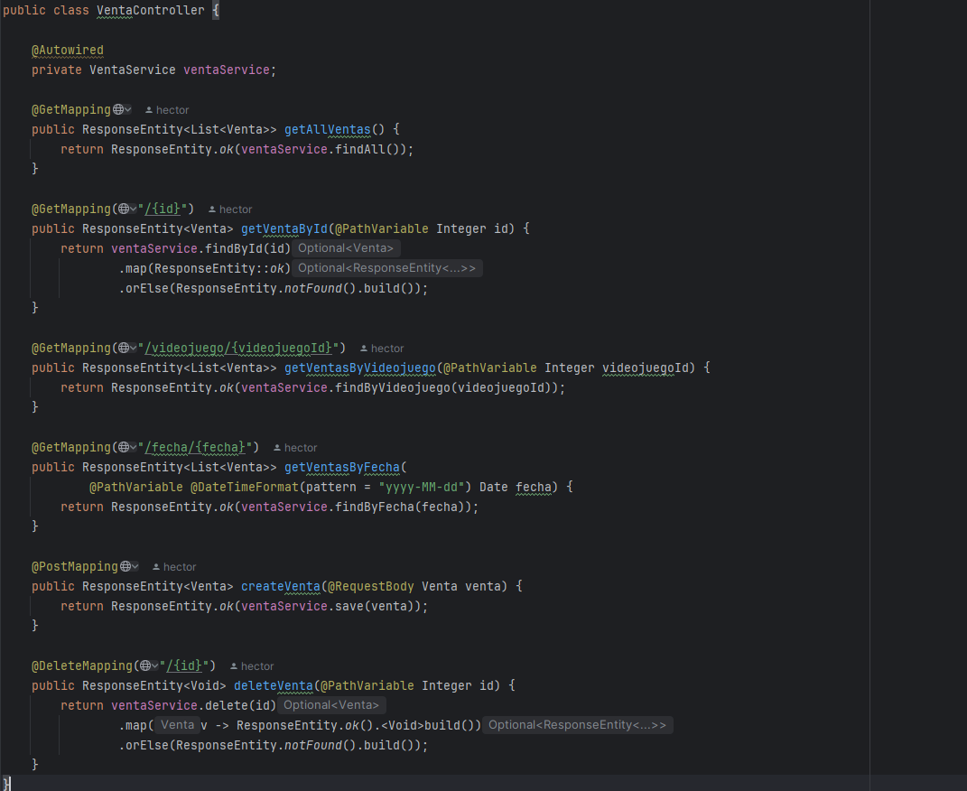

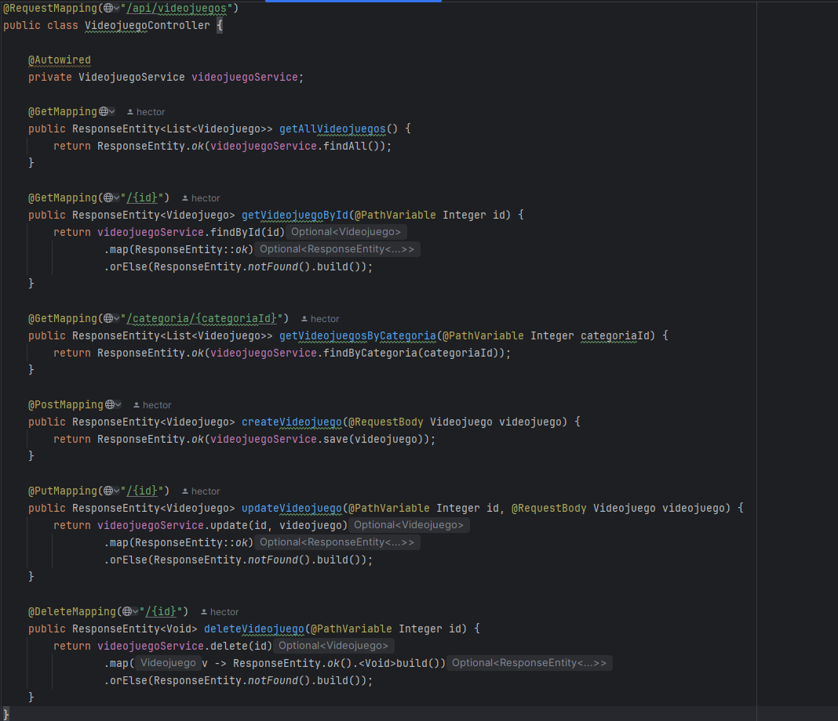

Servicios

Descripción General
La capa de servicios implementa la lógica de negocio de la aplicación, actuando como intermediario entre los controladores y los repositorios.

Estructura de Servicios

Interfaces de Servicio
Cada entidad tiene su propia interfaz de servicio que define las operaciones disponibles:
- CategoriaService
- VideojuegoService
- VentaService

Implementaciones
Cada interfaz tiene su implementación correspondiente con la anotación @Service:
- CategoriaServiceImpl
- VideojuegoServiceImpl
- VentaServiceImpl

Características
- Uso de @Transactional para manejo de transacciones
- Implementación de operaciones CRUD básicas
- Manejo de Optional para operaciones que pueden no encontrar resultados
- Validaciones de negocio específicas para cada entidad

Anotaciones Principales
- @Service: Marca la clase como un servicio de Spring
- @Autowired: Inyección de dependencias
- @Transactional: Manejo de transacciones
- @Override: Indica la implementación de métodos de la interfaz

Capturas
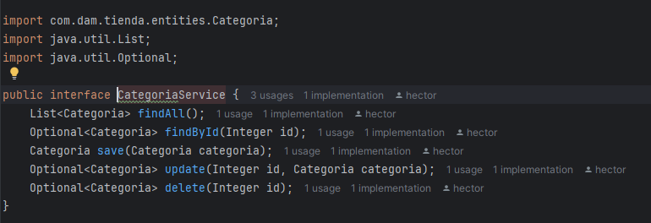

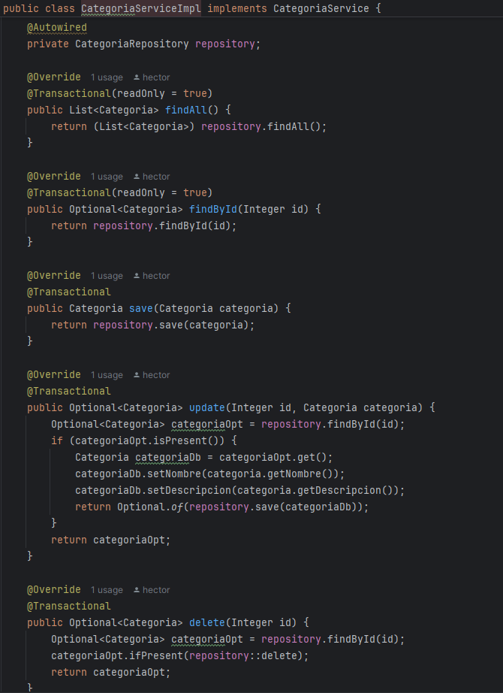

Repositorios

Descripción General
Los repositories proporcionan la capa de acceso a datos utilizando Spring Data JPA.

Características Principales
- Extensión de CrudRepository para operaciones CRUD básicas
- Métodos de búsqueda personalizados usando Spring Data JPA Query Methods
- Tipos genéricos especificando la entidad y el tipo de ID

Repositories Implementados

CategoriaRepository
- Operaciones CRUD básicas para Categoria
- Tipo de ID: Integer

VideojuegoRepository
- Operaciones CRUD básicas para Videojuego
- Búsqueda por categoría
- Búsqueda por rango de precios
- Tipo de ID: Integer

VentaRepository
- Operaciones CRUD básicas para Venta
- Búsqueda por videojuego
- Búsqueda por fecha
- Búsqueda por rango de fechas
- Tipo de ID: Integer

Métodos de Consulta
- Métodos heredados de CrudRepository
- Query methods personalizados
- Posibilidad de usar @Query para consultas complejas

SEGURIDAD

Descripción General
La implementación de seguridad utiliza JWT (JSON Web Tokens) para la autenticación y autorización de usuarios.

Componentes Principales

1. Configuración de Seguridad
- SpringSecurityConfig: Configuración principal de seguridad
- TokenJwtConfig: Constantes y configuraciones JWT
- Filtros JWT para autenticación y validación

2. Entidades de Seguridad
- User: Entidad para usuarios
- Role: Entidad para roles

3. Filtros JWT
- JwtAuthenticationFilter: Maneja el proceso de login
- JwtValidationFilter: Valida tokens en cada petición

Flujo de Autenticación
- Usuario envía credenciales
- Sistema valida credenciales
- Sistema genera token JWT
- Cliente usa token en siguientes peticiones

Endpoints de Seguridad
- POST /api/auth/login: Autenticación de usuarios
- POST /api/users/register: Registro de nuevos usuarios

Roles y Permisos
- ROLE_ADMIN: Acceso total
- ROLE_USER: Acceso limitado a operaciones básicas

Configuración de Seguridad por Endpoint
- GET /api/categorias: Acceso público
- POST /api/categorias: Solo ADMIN
- Modificaciones: Solo ADMIN
- Consultas: Usuarios autenticados

SEGURIDAD

Descripción General
Este documento detalla la implementación de seguridad para la aplicación Spring Boot. El sistema de seguridad está construido utilizando Spring Security y JWT (JSON Web Tokens) para la autenticación y autorización.

Componentes de Seguridad

1. Configuración (SpringSecurityConfig)
La configuración de seguridad está definida en SpringSecurityConfig.java e incluye:
- Encriptación de contraseñas usando BCryptPasswordEncoder
- Filtros de autenticación basados en JWT
- Reglas de seguridad para endpoints:
  - Endpoints públicos: /api/users y /api/users/register
  - Endpoints protegidos: /api/coches (requiere rol USER)
- Gestión de sesiones sin estado (stateless)
- Protección CSRF deshabilitada para API REST

2. Implementación JWT

Configuración de Token (TokenJwtConfig)
- Generación de clave secreta para firma JWT
- Prefijo del token: "Bearer"
- Configuración del encabezado de autorización
- Configuración del tipo de contenido

Proceso de Autenticación
El flujo de autenticación es manejado por dos filtros principales:
- JwtAuthenticationFilter:
  - Maneja la autenticación inicial
  - Procesa intentos de inicio de sesión
  - Crea tokens JWT tras una autenticación exitosa
  - Incluye roles de usuario y claims en el token
  - Validez del token: 1 hora (3600000 milisegundos)
- JwtValidationFilter:
  - Valida los tokens JWT entrantes
  - Extrae claims y autoridades del usuario
  - Establece el contexto de seguridad
  - Maneja errores de validación de tokens

3. Gestión de Usuarios

Entidad Usuario (User)
El User incluye:
- Nombre de usuario (único, 4-12 caracteres)
- Contraseña (encriptada)
- Roles (relación Muchos a Muchos)
- Estado de activación
- Indicador de administrador (transitorio)

Entidad Rol (Role)
- Entidad simple con propiedad de nombre
- Nombres de rol únicos
- Utilizado para autorización

4. Servicios

JpaUserDetailsService
- Implementa UserDetailsService
- Carga detalles de usuario para autenticación
- Convierte usuarios de la aplicación a usuarios de Spring Security
- Maneja la conversión de roles a GrantedAuthority

UserService
- Operaciones de gestión de usuarios
- Asignación de roles
- Encriptación de contraseñas
- Validación de existencia de nombre de usuario

5. Validación de Seguridad

Validación Personalizada
- ExistsByUsername: Anotación personalizada para validación de nombre de usuario
- ExistsByUsernameValidation: Implementación del validador
- Previene nombres de usuario duplicados durante el registro

Flujo de Autenticación
- Registro:
  - Usuario envía solicitud de registro a /api/users/register
  - Se valida el nombre de usuario
  - Se encripta la contraseña
  - Se asigna el rol USER por defecto
- Inicio de Sesión:
  - Usuario envía credenciales
  - JwtAuthenticationFilter valida credenciales
  - La autenticación exitosa genera token JWT
  - El token se devuelve en el encabezado y cuerpo de la respuesta
- Acceso a Endpoints Protegidos:
  - Cliente incluye token JWT en encabezado de Autorización
  - JwtValidationFilter valida el token
  - Se extraen las autoridades del usuario
  - Se concede acceso basado en roles

Ejemplo de uso

Register
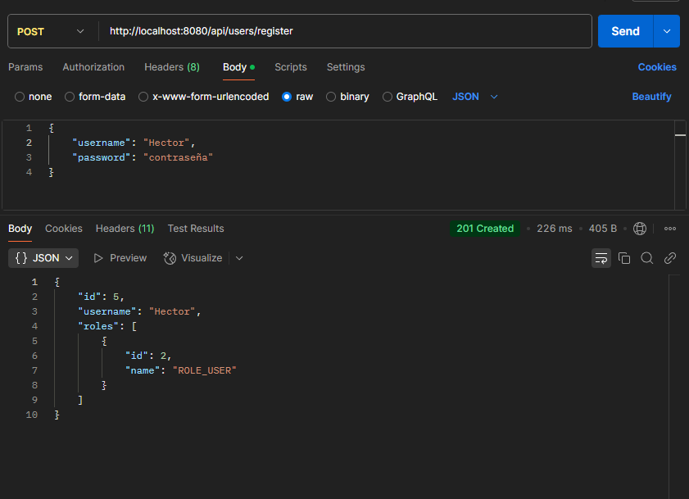

Login: obtenemos el token Bearer
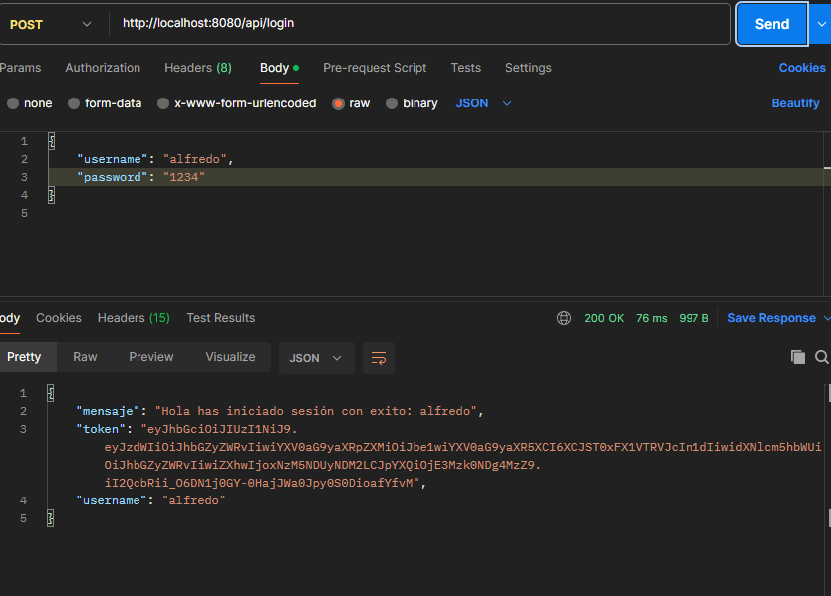

Autorización
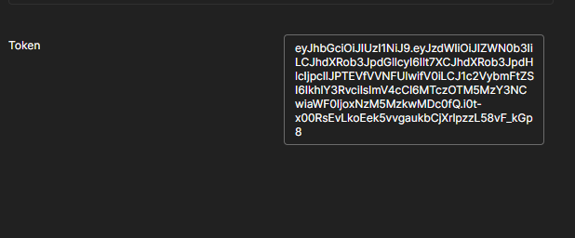

Frontend React

1.1 Descripción General
Este proyecto consiste en el desarrollo de una aplicación web basada en React para la interfaz de usuario de una tienda de videojuegos. El sistema permite visualizar y gestionar videojuegos, ventas y categorías a través de una interfaz gráfica que se conecta con el backend de Spring Boot.

1.2 Propósito
El objetivo principal es crear una interfaz de usuario intuitiva y funcional que permita:
- Gestionar el catálogo de videojuegos de manera visual
- Visualizar y registrar ventas
- Administrar las diferentes categorías de juegos
- Proporcionar una interfaz de usuario para interactuar con la API REST

COMPONENTES
El sistema utiliza tres componentes principales para la gestión de las entidades:
- CategoriaList: Gestión visual de las categorías
- VideojuegoList: Gestión del catálogo de videojuegos
- VentaList: Gestión de las transacciones

Estructura
- components/: Contiene los componentes de React
  - auth/: Componentes de autenticación
  - common/: Componentes comunes como Navbar
  - videojuegos/: Gestión de videojuegos
  - categorias/: Gestión de categorías
  - ventas/: Gestión de ventas

Anotaciones y Hooks Utilizados
- useState: Para el manejo de estado local
- useEffect: Para efectos secundarios y llamadas API
- useNavigate: Para la navegación programática
- useAuth: Hook personalizado para autenticación

Capturas
taskkill /F /IM node.exe
npm start

SERVICIOS

Visión General
El sistema implementa servicios para conectar con la API REST:
- authService: Gestión de autenticación
- categoriaService: Gestión de categorías
- videojuegoService: Gestión de videojuegos
- ventaService: Gestión de ventas

Estructura de los Servicios

authService
const authService = {
login: async (username, password) => {
// Maneja el login y almacena el token JWT
},
register: async (username, password) => {
// Maneja el registro de usuarios
},
logout: () => {
// Limpia la sesión
}
};

Servicios de Entidades
Cada servicio de entidad (categoriaService, videojuegoService, ventaService) implementa:
- getAll(): Obtiene todos los elementos
- getById(id): Obtiene un elemento por ID
- create(data): Crea un nuevo elemento
- update(id, data): Actualiza un elemento
- delete(id): Elimina un elemento

Configuración de Axios
- URL base: http://localhost:8080/api
- Headers automáticos para autenticación
- Manejo centralizado de errores

